**安装Apache**

首先在命令行输入：yum install httpd

设置httpd服务开机启动：/sbin/chkconfig httpd on

启动httpd服务：/sbin/service httpd start

访问公网ip，出现以下页面，表示成功。

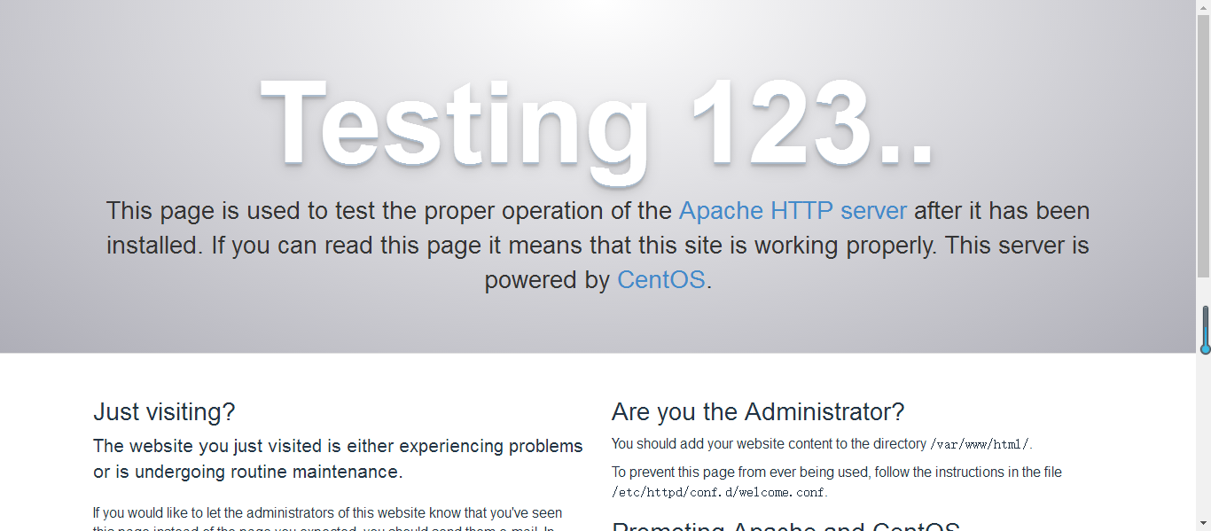

与Apache相关的信息：

配置文件目录：/etc/httpd

主配置文件：/etc/httpd/conf/httpd.conf

主配置文件重要信息：

服务器根目录：ServerRoot “/etc/httpd”

端口：Listen 80

默认编码：AddDefaultCharset UTF-8

**防火墙相关命令：**

开启防火墙：systemctl start firewalld

查看防火墙状态：systemctl status firewalld

关闭防火墙：systemctl stop firewalld

重启防火墙：firewall-cmd --reload

查询80端口是否打开：firewall-cmd --query-port=80/tcp

打开80端口：firewall-cmd --add-port=80/tcp

开放3306端口：

firewall-cmd --permanent --zone=public --add-port=3306/tcp

firewall-cmd --permanent --zone=public --add-port=3306/udp

**安装PHP**

首先安装epel-release：yum –y install epel-release

安装PHP7：

（获取PHP7的yum源）

rpm -Uvh https://mirror.webtatic.com/yum/el7/webtatic-release.rpm

（安装）

yum install php70w

查看PHP版本：php –v

查看系统上所有的php的安装包：rpm -qa|grep php

CentOS7安装git：yum install git

克隆到本地：git clone <https://github.com/Crystal-Sky/charityHome.git>

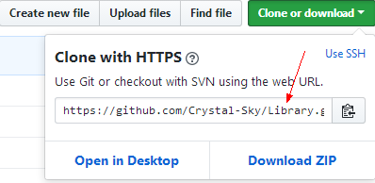

例：当前目录下有a.dir b.dir 1.txt 2.txt des.dir。现在要将a.dir b.dir 1.txt 2.txt这几个文件移动到des.dir 目录下。执行：mv a.dir b.dir 1.txt 2.txt -t des.dir

修改文件夹名：mv 修改前文件夹名 修改后文件夹名

修改文件名：mv 修改前文件名 修改后文件名

强制删除文件夹：rm –rf 目录名字

强制删除文件：rm –rf 文件名

**域名访问：**

要用域名访问，需要先购买，之前说了，这里我就不重复了。然后我们将域名进行云解析。具体的因为我之前操作过，也已经忘了。



点了解析以后，会出现：

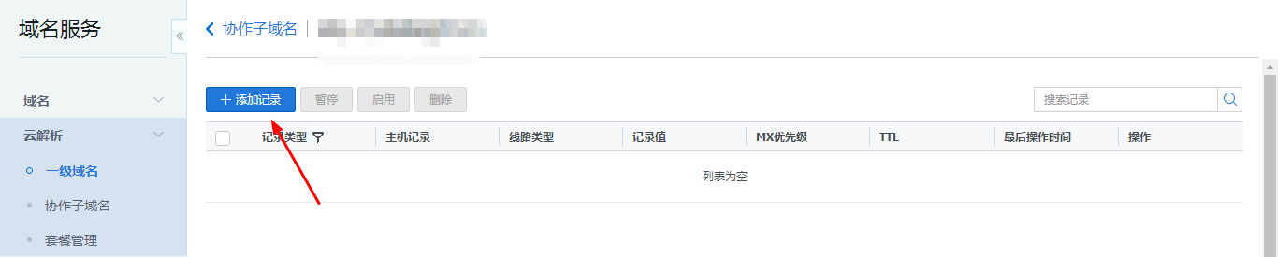

解析需要一定的时间，当初出现正常解析的状态时即是解析成功，然后就可以分配至项目。

然后我们需要进行域名备案，这是必须的，否则你的网站将可能无法正常访问。域名备案我就不详细说了，按照提示操作即可。

**参考资料：**

**http://www.cnblogs.com/starof/p/4685132.html**

**http://www.360doc.com/content/17/0817/20/670256_679976080.shtml**

**http://blog.csdn.net/u011340807/article/details/26354051**

**http://www.cnblogs.com/bookwed/p/5896619.html**

**http://www.cnblogs.com/yoke/p/7236293.html**